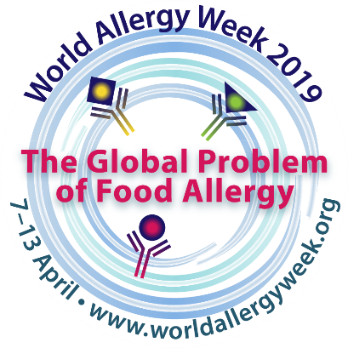
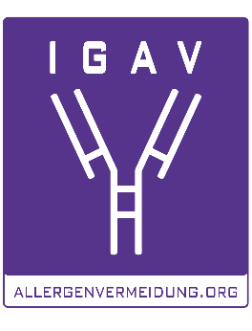

Nahrungsmittel-Allergien bei Kindern nehmen zu
Neue Bilderbücher helfen Kindern im Umgang mit ihrer Situation

Wien, 9. April 2019 – Im Rahmen der heurigen Welt-Allergie-Woche dreht sich alles um Nahrungsmittel-Allergien, die aufgrund des Risikos schwerer allergischer Reaktionen eine ernste Bedrohung darstellen. Eine präzise Diagnose durch einen allergologisch geschulten Arzt und eine ernährungstherapeutische Begleitung durch eine Diätologin sind daher essenziell. Auch Kinder sind betroffen – und zwar immer häufiger. Neben den Eltern ist es für die Kinder selbst wichtig, ihre Krankheit zu verstehen und im Umgang damit geschult zu sein – eine kindgerechte Form der Wissensvermittlung ist dabei besonders hilfreich. Die IGAV – Interessensgemeinschaft Allergenvermeidung verlost im Rahmen der Aktionswoche fünf neue Bilderbücher, die Kinder zu Spezialisten für die Funktionen ihres Körpers machen.

Bis zu acht Prozent der Kinder leiden an einer Allergie gegen bestimmte Nahrungsmittel, Tendenz steigend. „Nahrungsmittel-Allergien im Kindesalter nehmen weiter zu“, bestätigt der Kinderarzt OA Dr. Isidor Huttegger, Leiter der Kinderallergie- und Kinderlungenambulanz an der Univ.-Klinik für Kinder- und Jugendheilkunde St. Johanns-Spital in Salzburg. „Im Säuglingsalter und bei Kindern bis sechs Jahren standen Kuhmilch und Hühnerei im Vordergrund. Bis zum Schulalter werden diese Nahrungsmittel meist wieder vertragen. Immer mehr kommt es aber bereits früh zu Allergien auf Erd- und Baumnüsse wie Haselnuss, Walnuss und Cashewkerne. Bei Schulkindern und Jugendlichen sind vorwiegend Nüsse sowie auch Samen, Fisch und Meeresfrüchte für eine Nahrungsmittel-Allergie verantwortlich. Diese Allergien bleiben jedoch meist ein Leben lang bestehen.“

Für betroffene Kinder und deren Eltern bedeutet die Allergie eine tägliche Herausforderung: das Essen im Kindergarten, das Schulbuffet, jeder Restaurantbesuch oder Kindergeburtstag – ständig gilt es, potenziell enthaltene Allergene zu identifizieren und zu vermeiden. Denn bereits Spuren des Allergie-Auslösers, der mitunter auch versteckt sein kann, können zu schweren Reaktionen führen. Huttegger: „Die Beschwerden reichen von starkem Juckreiz, Rötungen und Nesselausschlag am ganzen Körper, Übelkeit und Erbrechen, starken Bauchschmerzen und erschwerter Atmung bis hin zu einem allergischen Schock.“ In der Regel treten die Beschwerden innerhalb der ersten 30 Minuten nach dem Verzehr der allergenhaltigen Speise auf.

Wichtig: präzise Diagnose & Schulung
Aufgrund des Risikos einer allergischen Notfallsituation sollten sich betroffene Familien daher an den allergologisch ausgebildeten Facharzt wenden. Die Diagnose einer Nahrungsmittel-Allergie ist zudem meist komplex und erfordert spezifisches Wissen. „Es ist essenziell, die Nahrungsmittel-Allergie präzise zu diagnostizieren“, so Huttegger. „Die Diagnose richtet sich nach Beschwerden und einem entsprechenden Allergietest. Bei Kindern mit sehr hohem Risiko ist es manchmal notwendig, einen Allergietest noch vor Essen eines Nahrungsmittels durchzuführen und dieses gegebenenfalls unter ärztlicher Aufsicht einzuführen, um eine schwere Reaktion zu vermeiden.“

Die wichtigste therapeutische Möglichkeit ist, das Nahrungsmittel, das allergische Reaktionen auslöst, strikt vom Speiseplan zu streichen. „Damit das bestmöglich gelingt, ist eine Ernährungsberatung durch geschulte Diätologinnen notwendig“, rät der Kinderarzt. „Die kleineren Patienten von einer Diätologin ernährungstherapeutisch zu führen ist auch deshalb wichtig, da es sonst immer wieder zu Mangelerscheinungen kommt.“

Neben der Elimination der jeweiligen Nahrungsmittel ist eine Säule der Therapie, die Betroffenen, deren Eltern und betreuenden Personen ausreichend zu schulen und mit Notfall-Medikamenten auszustatten. „Dafür wurde eine spezielle Notfallschulung, abgestimmt auch auf Kinder ab 8 Jahren, entwickelt“, sagt Huttegger, der diese Schulungen mitentwickelt hat. Die Notfallschulungen werden in spezialisierten Zentren angeboten.

Kinder müssen Allergie verstehen
Die Kinder müssen ihre Allergie, deren Auslöser und erste Warnzeichen einer allergischen Reaktion genau kennen und wissen, was zu tun ist. Es ist auch wichtig, dass die Kinder verstehen, warum sie manche Lebensmittel nicht essen dürfen. Vor allem bei kleineren Kindern ist es hilfreich, die Information in Geschichten zu packen. Bilderbücher, die mit einfühlsamen, altersgerechten Texten und ansprechenden Bildern das Thema ansprechen, helfen den Kindern, ihre Situation wahrzunehmen und besser zu verstehen. Ein neues Bilderbuch der deutschen Autorin und Illustratorin Verena Herleth ist ein besonders gelungenes Beispiel: Für Kinder ab 3 Jahren veranschaulichen Ida Igel, Emil Eichhorn, Rudi Raupe, Molli Maus und Bine Biber in „Die roten Fünf“ die wichtigsten Abläufe im Körper, wenn dieser eine Nahrungsmittel-Allergie entwickelt hat. Gemeinsam mit Doktor Hase schauen die Hauptakteure ganz genau in den Körper und erklären, was dort passiert, wenn man Nahrungsmittel isst, die man besser meiden sollte. Besonders attraktiv an den Büchern ist der Mit-mach-Charakter der Geschichten sowie die Vertiefung der Thematik für Kinder und Erwachsene im zweiten Teil des Buches. Neben der mannigfaltigen Erlebenswelt der Hauptakteure kommen auch krankheitsspezifische Informationen nicht zu kurz. Die bunte Mischung an Phantasie und Wissen macht die Bücher zu einer interessanten, abwechslungsreichen Lektüre.

+ + + + + + + + + + + + + + + + + + + + + + + + + + + + + + + + + + + + + + + + + + + + + + + + + + + +
GEWINNSPIEL
5 Bilderbücher für Kinder ab 3 Jahren

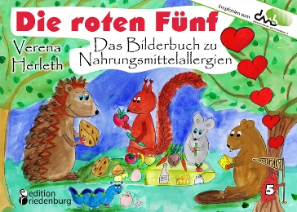
„Die roten Fünf – Das Bilderbuch zu Nahrungsmittelallergien“
Verlag edition riedenburg
Verena Herleth
Umfang: 76 Seiten
Format: 21 x 15 cm
ISBN: 978-3-99082-009-4
Empfohlen vom Deutschen Allergie- und Asthmabund e.V. (DAAB)

Einfach E-Mail an info@allergenvermeidung.org schicken (Betreff „Gewinnspiel“).
Die Gewinner werden durch Verlosung ermittelt und im Anschluss verständigt. Der Rechtsweg ist ausgeschlossen. Der Preis kann nicht in Bargeld abgelöst werden.
+ + + + + + + + + + + + + + + + + + + + + + + + + + + + + + + + + + + + + + + + + + + + + + + + + + + +

Über die Welt-Allergie-Woche
Die Welt-Allergie-Woche ist eine jährliche Initiative der World Allergy Organization (WAO) in Zusammenarbeit mit ihren Mitgliedsgesellschaften, um auf allergische Erkrankungen aufmerksam zu machen.
Mehr Info unter https://www.worldallergy.org/resources/world-allergy/2019

Linktipp: www.allergenvermeidung.org
Die IGAV – Interessensgemeinschaft Allergenvermeidung ist eine unabhängige Informationsplattform für Allergiker

Kontakt für Journalisten-Rückfragen:
Elisabeth Leeb
IGAV – Interessensgemeinschaft Allergenvermeidung
T: 0699 / 1 424 77 79
E: leeb.elisabeth@aon.at

Bildmaterial
Essendes Kind: © Shutterstock_Evgeny Atamanenko, Abdruck honorarfrei
Cover „Die roten Fünf“: © Edition Riedenburg, Abdruck honorarfrei

Fotos in Printqualität gibt’s auf www.allergenvermeidung.org (Presse)

